Итеративный процесс— это подход к постоянному совершенствованию концепции, дизайна или продукта. Создатели создают прототип, тестируют его, настраивают и повторяют цикл с целью приблизиться к решению.

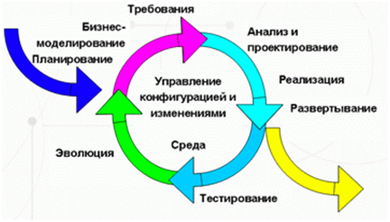

Результат нашей первой итерации — самокат.

Для него не нужен двигатель внутреннего сгорания и собрать его можно в десятки раз быстрее, чем автомобиль. Да, самокат проигрывает автомобилю по очень многим характеристикам, но он всё же более эффективен для передвижения, чем хождение пешком.

А также мы создали сайт, для проката и соответствующей рекламы и опроса желаний пользователей нашего продукта. Который также в последствии хотим немного модернизировать или оставить в этом же виде.

Изначально ставится задача разработки продукта.

**Наша цель – из обыкновенного самоката, получить «умный» самокат.**

# Например Представлен самый лёгкий умный электросамокат с полной подвеской, GPS и динамиком Unagi Model Eleven

<https://www.ixbt.com/news/2021/09/27/gps-unagi-model-eleven.html>

Со своей командой в 10-15 человек, мы предлагаем заказчику свой вариант продвижения к нашей конечной цели и предлагаем пройти через следующие итерации:

Результатом второй итерации может быть уже самокат с подзарядкой аккумулятора от солнечной батареи.

На третьей итерации — встраиваем модуль GPS, для определения координат IT-продукта в пространстве.

На четвертой — добавляем модуль запуска самоката от отпечатков пальцев.

В пятой итерации можем также добавить присутствие датчика ADAS, который может распознавать людей, некоторые дорожные знаки, автомобили и множество других объектов. Он предупредит пользователя о потенциальном столкновении как через аудиосистему, так и через дисплей. Эта итерация на рассмотрение заказчика.

А также предлагаем ещё две итерации, для внедрения в проект, так как технологии тоже не стоят на месте, а двигаются вперёд:

На шестой итерации, мы можем увеличить колёса, и наш изначальный продукт превратиться в электровелосипед.

На седьмой итерации – электровелосипед, может быть оснащён двигателем внутреннего сгорания (ДВС) и станет мотоциклом.

Поэтому главные минусы нашего IT-проекта считаю:

- что у инвестора нет денег на разработку;

- затраты со стороны пользователей увеличатся (а не уменьшатся);

- постоянное добавление новых компонентов может привести к ухудшению продукта, а постоянные изменения нарушают структуру системы. Требуются деньги.

В нашем случае, наш новый IT-продукт, будет в стадии заморозки или он останется в том первозданном виде, в котором существует, пока у заказчика не появятся деньги.